HISTORIA DE FERMIN AGUIRRE ORTIZ
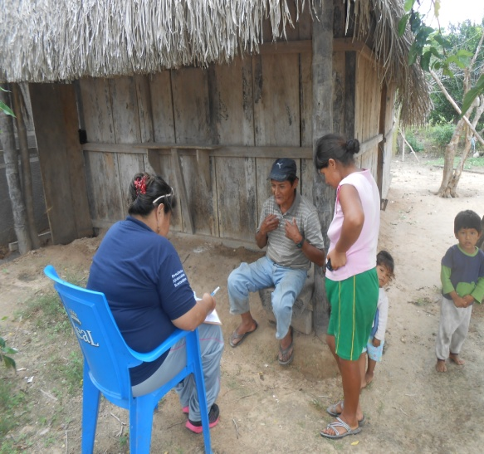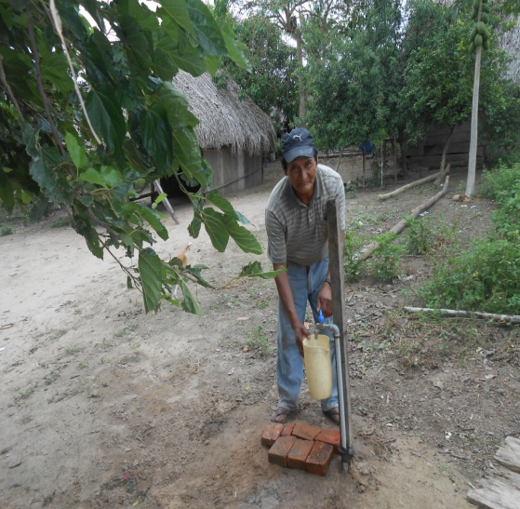
Nueva América 31/10/2013
Fermín Aguirre Ortiz es uno de los felices socios beneficiados recientemente con agua potable en la comunidad de Nueva América, tiene 63 años, hace 22 años que vive en la comunidad, el año pasado en el mes de septiembre falleció su esposa Juana Flores a consecuencia de las complicaciones de la artritis, el vive con una nieta adolescente de 12 años quien lo acompaña y a quienes junto con su esposa la criaron.
Fermín antes vivía en la comunidad de San Pedro.
Se dedica al trabajo de la agricultura.
El manifestó con mucha alegría que se siente muy feliz, tranquilo porque ya tiene agua buena, limpia, segura y se puede bañarse con facilidad. Ya no tiene que estar sacando del tubo y demorar tiempo además que era agua sucia y contaminada.
Fermín participó en todos los talleres de saneamiento también activamente trabajo en la ayuda de la instalación del sistema de agua.
Aquí le presento a Fermín en las distintas actividades:
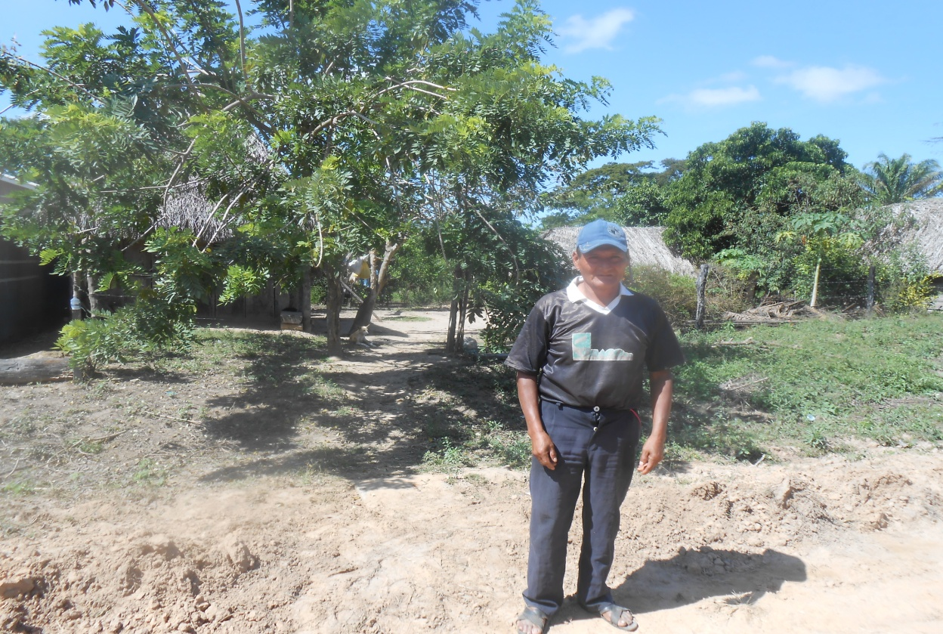
Fermín posando en el mes de mayo cuando realizamos la línea de base con Penny Nixon.
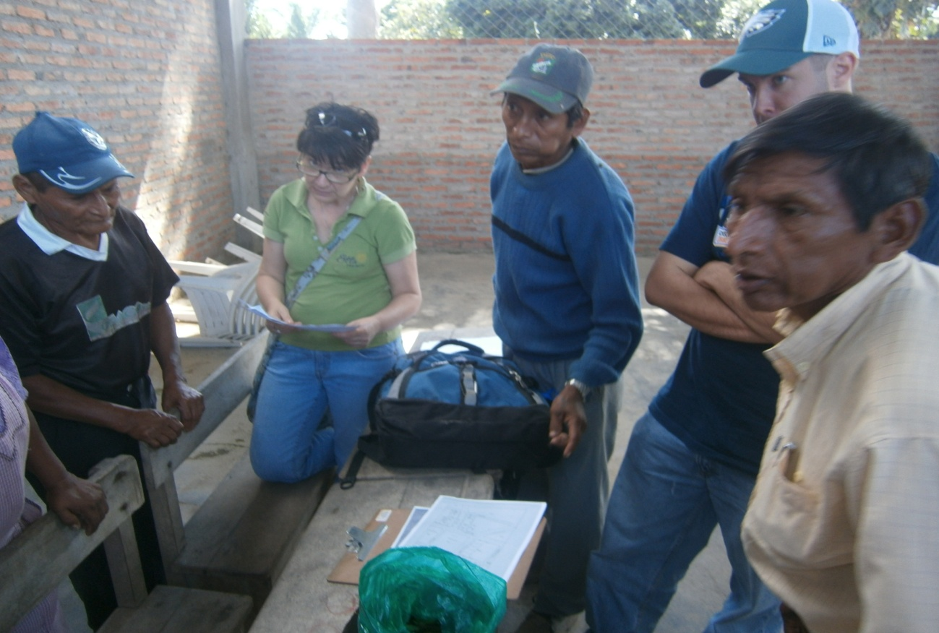
Fermín participó en la reunión de coordinación de actividades a realizarse durante la gestión 2013, Nueva América mayo del 2013 con Penny Nixon
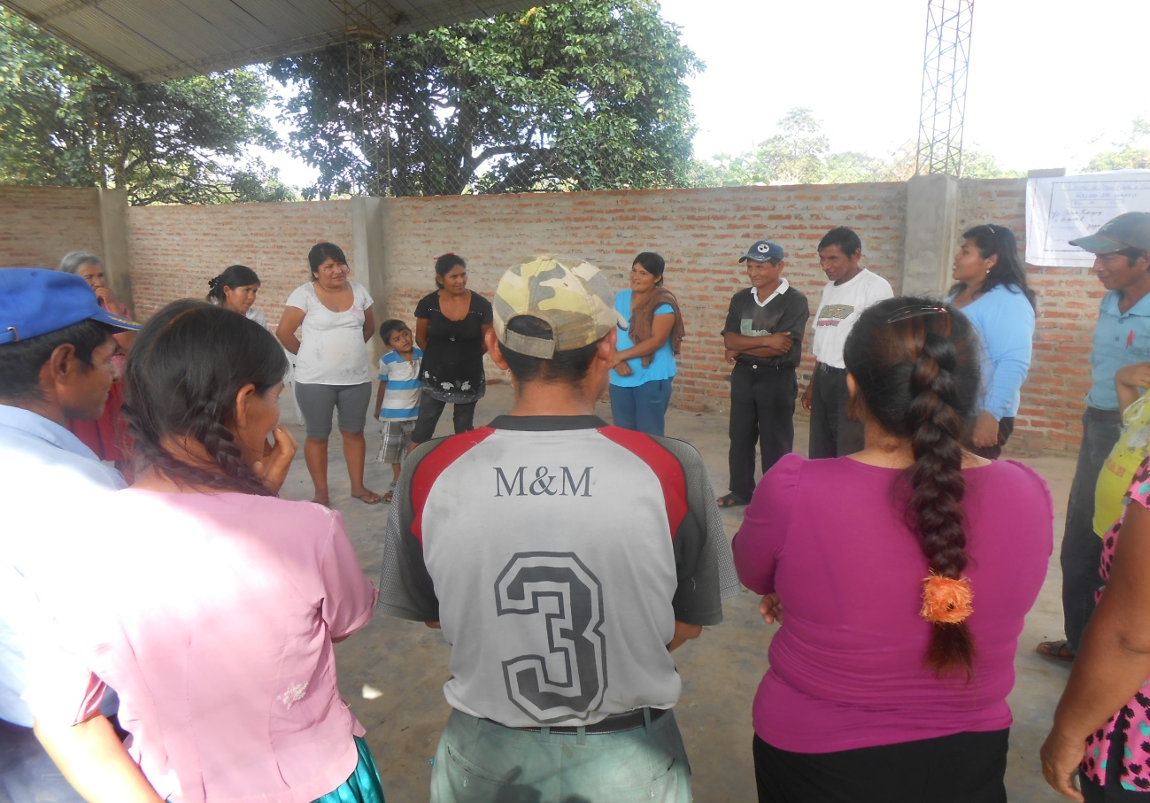
Fermin participando en el primer taller “Fuentes de abastecimiento y cuidado del agua
de saneamiento. Juni0 2013.
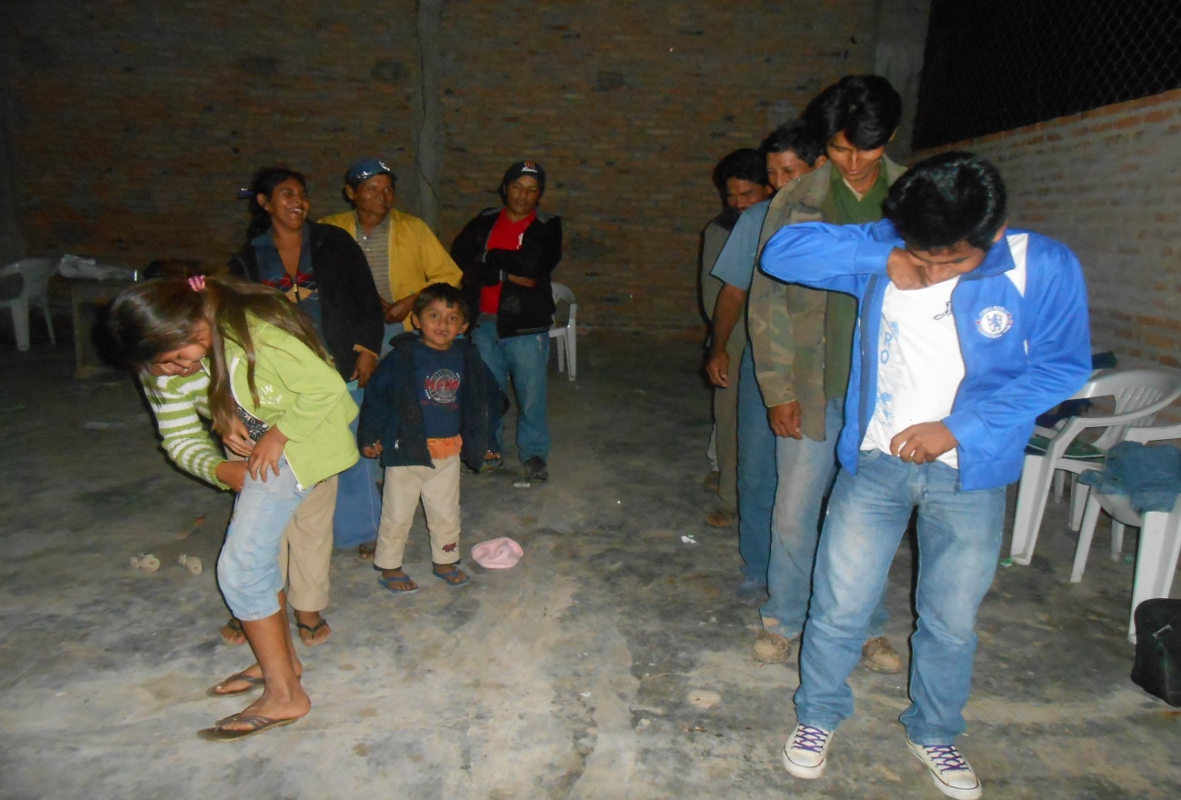
Fermín participando del segundo taller de saneamiento Importancia del cuidado del agua, julio 2013.
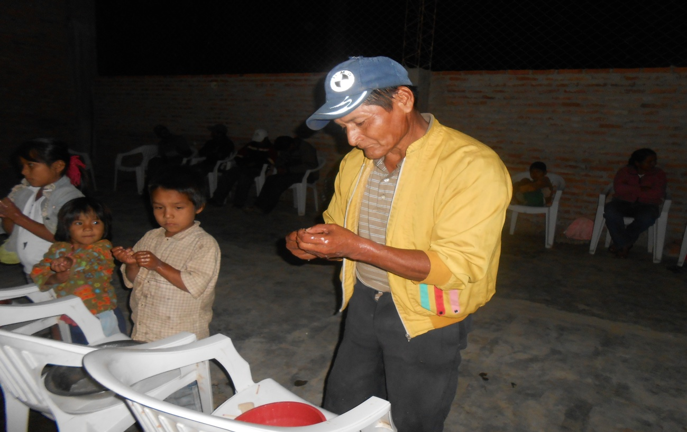
Fermín participando del tercer taller de saneamiento “La importancia del lavado de manos” julio 2013.
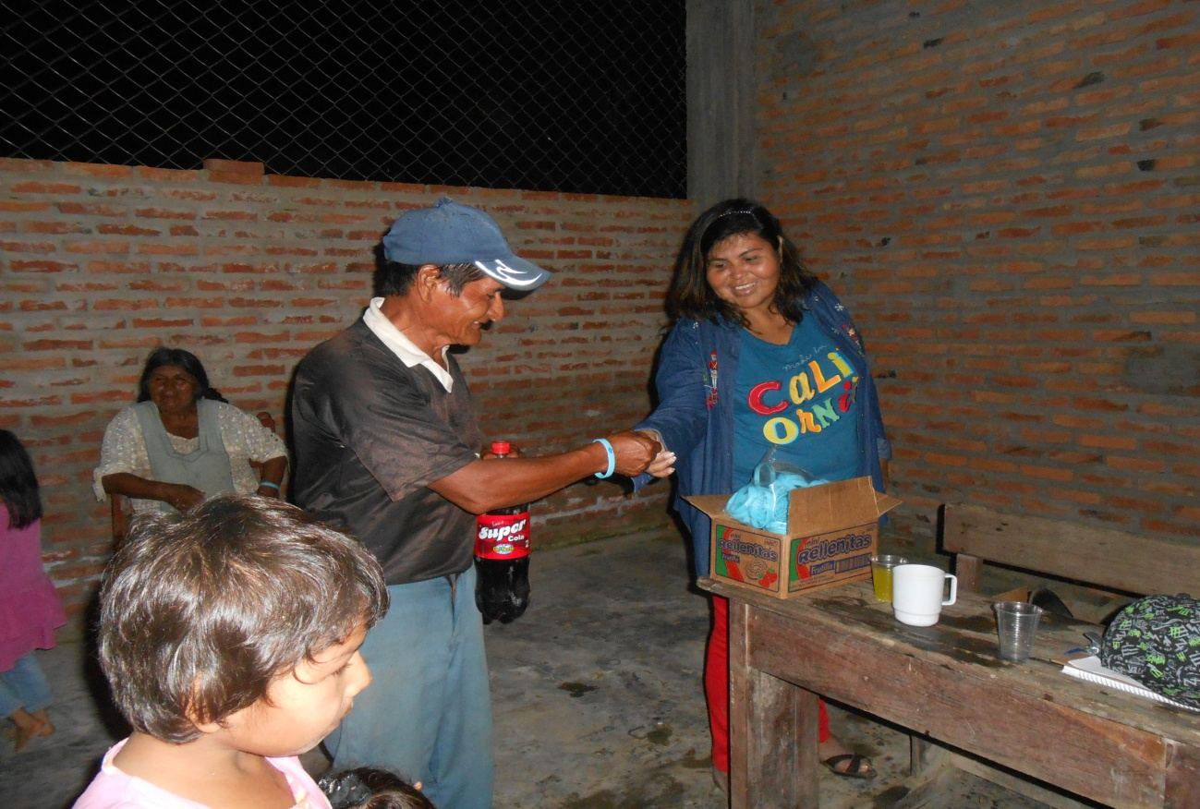
Fermín participó en los talleres de saneamiento,”Higiene de los alimentos y la vivienda” julio 2013. Fotografía “Entrega de premio por la puntualidad a los talleres”
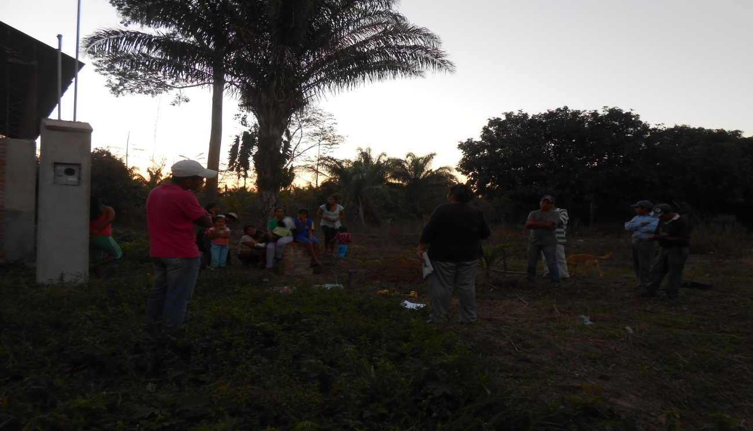
Fermín participó en los talleres de saneamiento,” Manejo sanitario de la basura”, agosto 2013.

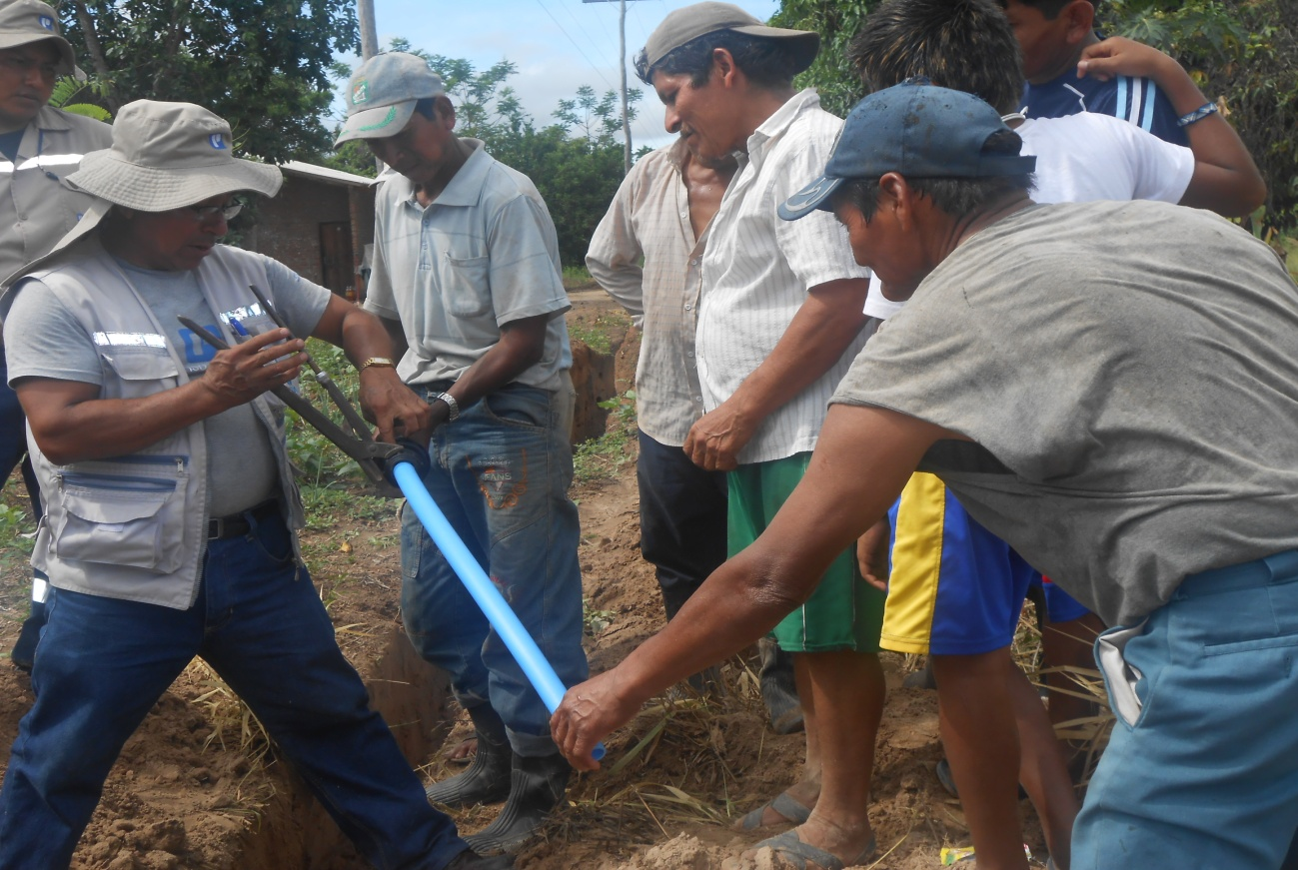
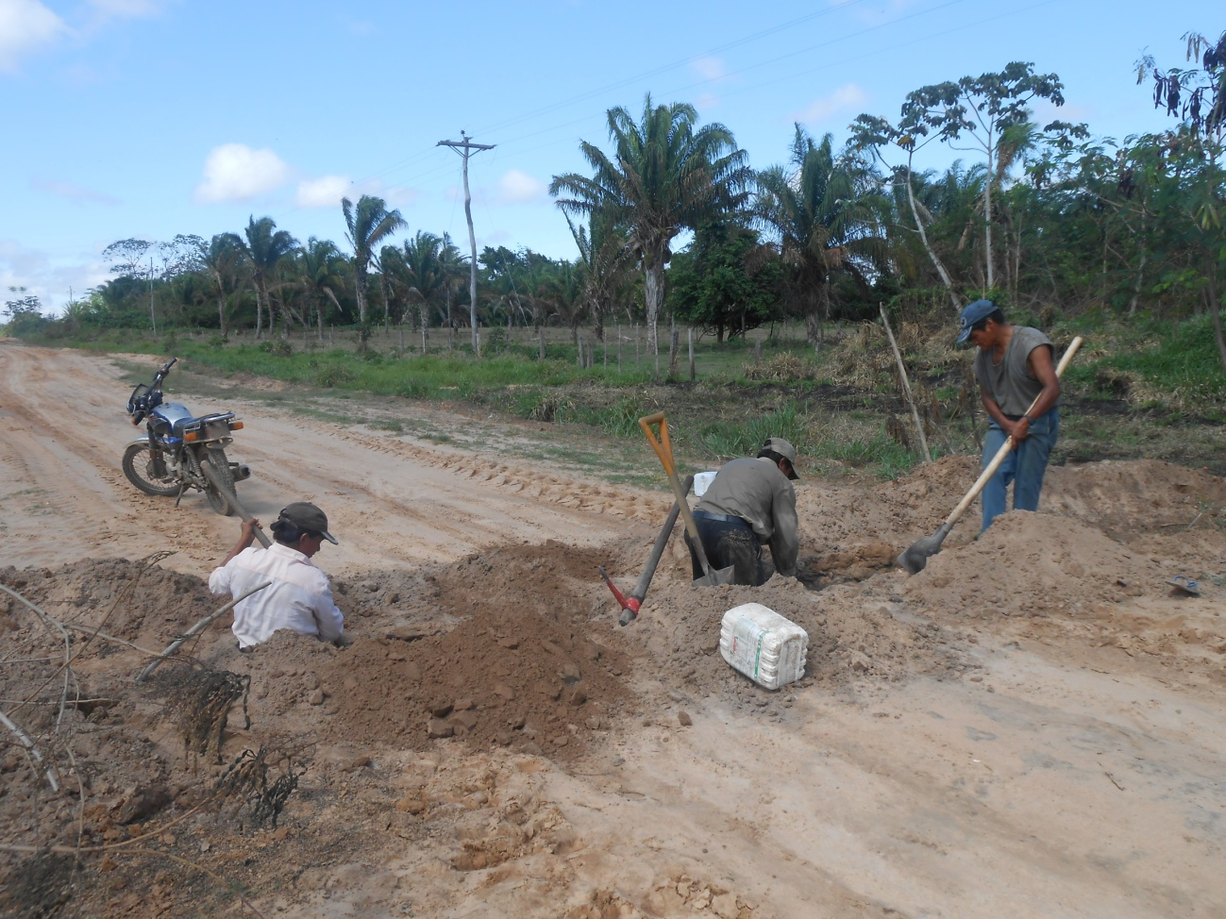
Fermín apoyando en la instalación del sistema de agua portable. Octubre 2013.

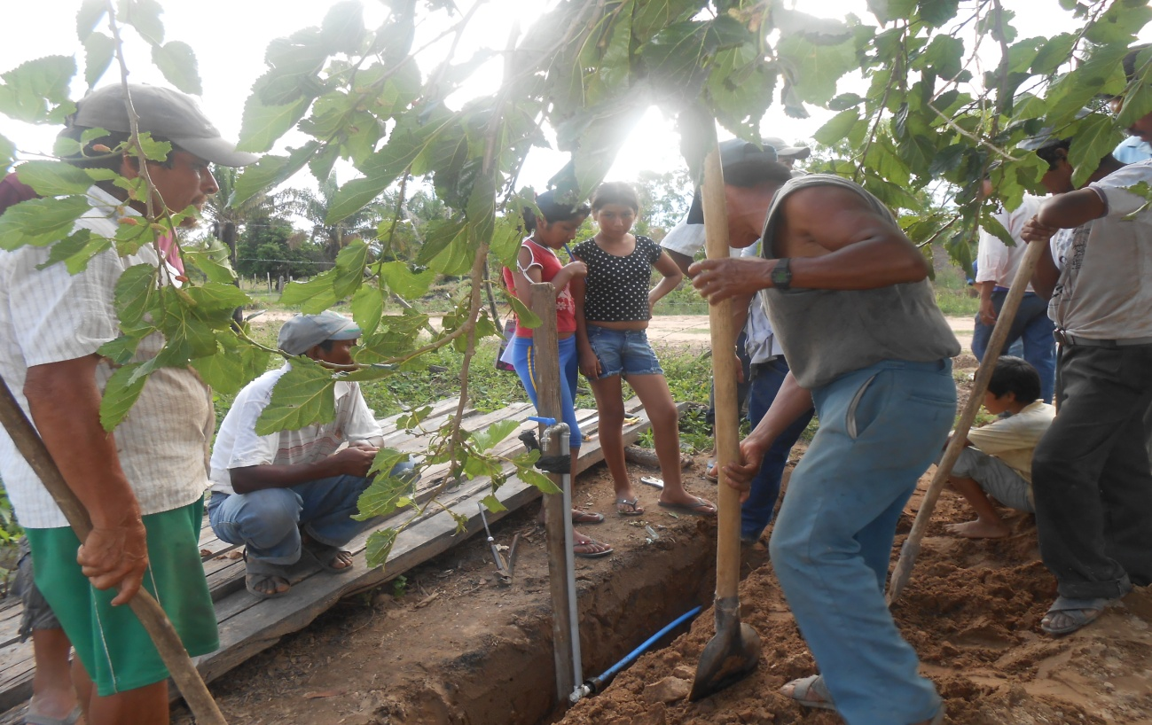
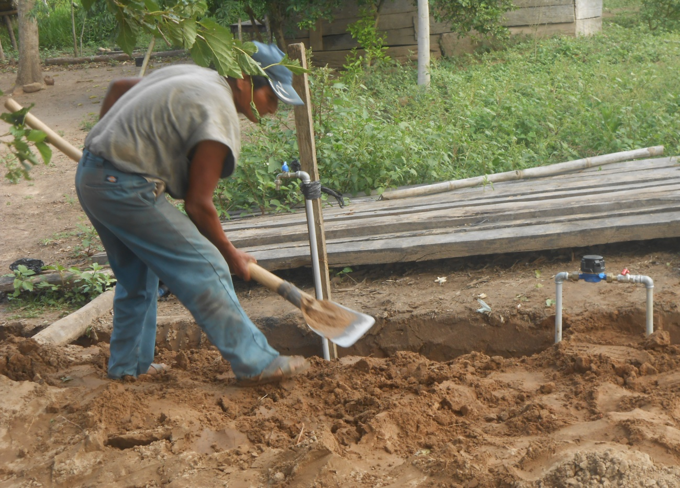
Fermín tapando las excavaciones después que le colocaron su medidor y grifo, Octubre 2013.

